INSTITUTO FEDERAL DE TELECOMUNICACIONES

ACUERDO mediante el cual el Pleno del Instituto Federal de Telecomunicaciones modifica los Lineamientos para la acreditación de peritos en materia de telecomunicaciones y radiodifusión.

Al margen un logotipo, que dice: Instituto Federal de Telecomunicaciones.
ACUERDO MEDIANTE EL CUAL EL PLENO DEL INSTITUTO FEDERAL DE TELECOMUNICACIONES MODIFICA LOS LINEAMIENTOS PARA LA ACREDITACIÓN DE PERITOS EN MATERIA DE TELECOMUNICACIONES Y RADIODIFUSIÓN.
Antecedentes
Primero.- Decreto de Reforma Constitucional. El 11 de junio de 2013, se publicó en el Diario Oficial de la Federación (en lo sucesivo, el “DOF”), el “Decreto por el que se reforman y adicionan diversas disposiciones de los artículos 6o., 7o., 27, 28, 73, 78, 94 y 105 de la Constitución Política de los Estados Unidos Mexicanos, en materia de telecomunicaciones”, mediante el cual se creó el Instituto Federal de Telecomunicaciones (el “Instituto”), como un órgano autónomo con personalidad jurídica y patrimonio propios.
Segundo.- Decreto de Ley. El 14 de julio de 2014, se publicó en el DOF el “Decreto por el que se expiden la Ley Federal de Telecomunicaciones y Radiodifusión, y la Ley del Sistema Público de Radiodifusión del Estado Mexicano; y se reforman, adicionan y derogan diversas disposiciones en materia de telecomunicaciones y radiodifusión”, el cual entró en vigor el 13 de agosto de 2014.
Tercero.- Estatuto Orgánico. El 4 de septiembre de 2014, se publicó en el DOF el “Estatuto Orgánico del Instituto Federal de Telecomunicaciones” (el “Estatuto Orgánico”), entrando en vigor a partir del 26 de septiembre de 2014.
Cuarto.- Lineamientos para la Acreditación de Peritos. El 20 de febrero de 2017, se publicó en el DOF el “Acuerdo mediante el cual el Pleno del Instituto Federal de Telecomunicaciones expide los Lineamientos para la acreditación de peritos en materia de telecomunicaciones y radiodifusión” (los “Lineamientos de Peritos”), cuya última modificación fue publicada en dicho medio de difusión el 19 de junio de 2018.
Quinto.- Acuerdo de Consulta Pública 2021. Mediante Acuerdo P/IFT/090621/237 de fecha 09 de junio de 2021, en su XI Sesión Ordinaria el Pleno del Instituto determinó someter a Consulta Pública el “Anteproyecto de Acuerdo mediante el cual el Pleno del Instituto Federal de Telecomunicaciones modifica los Lineamientos para la acreditación de peritos en materia de telecomunicaciones y radiodifusión y sus modificaciones, publicados en el Diario Oficial de la Federación el 20 de febrero de 2017, 22 de marzo y 19 de junio de 2018, respectivamente” (en lo sucesivo, el “Primer Anteproyecto”).
Sexto.- Comité Consultivo de Acreditación de Peritos. Con fecha 23 de mayo de 2023, se llevó a cabo la Primera Sesión Extraordinaria del Comité Consultivo de Acreditación de Peritos en Telecomunicaciones y Radiodifusión (en lo sucesivo, “CCAPTR”).
Séptimo.- Segunda Sesión Extraordinaria del CCAPTR. Con fecha 4 de diciembre de 2023, se celebró la Segunda Sesión Extraordinaria del CCAPTR.
Octavo.- Propuesta no vinculante del CCAPTR. Con oficio CCAPTR/ST/02/2023 de fecha 11 de diciembre de 2023, la Secretaría del CCAPTR hizo del conocimiento de la Unidad de Política Regulatoria del Instituto, la propuesta no vinculante para la modificación a los Lineamientos de Peritos, con el fin de ser valoradas.
Noveno.- Acuerdo de Consulta Pública 2024. Mediante Acuerdo P/IFT/070224/43 de fecha 07 de febrero de 2024, en su IV Sesión Ordinaria el Pleno del Instituto determinó someter a consulta pública el “Anteproyecto de Acuerdo mediante el cual el Pleno del Instituto Federal de Telecomunicaciones modifica los Lineamientos para la acreditación de peritos en materia de telecomunicaciones y radiodifusión” (el “Segundo Anteproyecto”).
Décimo.- Opinión no vinculante de la CGMR. Con oficio IFT/211/CGMR/070/2024 del 11 de marzo de 2024 la Coordinación General de Mejora Regulatoria del Instituto emitió su opinión no vinculante respecto del Análisis de Impacto Regulatorio sobre el Proyecto de "Acuerdo mediante el cual el Pleno del Instituto Federal de Telecomunicaciones modifica los Lineamientos para la acreditación de peritos en materia de telecomunicaciones y radiodifusión” y del correspondiente Proyecto.
En virtud de los antecedentes referidos y,
Considerando
Primero.- Competencia del Instituto. De conformidad con lo establecido en el artículo 28 párrafos décimo quinto y décimo sexto de la Constitución Política de los Estados Unidos Mexicanos, así como en los diversos 1, 2, 7 de la Ley Federal de Telecomunicaciones y Radiodifusión (en lo sucesivo, “LFTR” o “Ley” indistintamente), el Instituto es un órgano autónomo, con personalidad jurídica y patrimonio propios, que tiene por objeto regular y promover la competencia y el desarrollo eficiente de la radiodifusión y las telecomunicaciones, conforme a lo dispuesto en la Constitución y en los términos que fijen las leyes. Para tal efecto, tiene a su cargo la regulación, promoción y supervisión del uso, aprovechamiento y explotación del espectro radioeléctrico, las redes y la prestación de los servicios de radiodifusión y telecomunicaciones, así como del acceso a la infraestructura activa, pasiva y otros insumos esenciales, garantizando los derechos fundamentales establecidos en los artículos 6o. y 7o. de la propia Constitución, además de ser la autoridad en materia de competencia económica en los sectores antes aludidos.
Por su parte, el artículo 289 de la Ley señala que los productos, equipos, dispositivos o aparatos destinados a telecomunicaciones o radiodifusión que puedan ser conectados a una red de telecomunicaciones o hacer uso del espectro radioeléctrico deberán homologarse conforme a las normas o disposiciones técnicas aplicables.
Asimismo, el último párrafo del artículo 290 del mismo ordenamiento establece que el Instituto estará facultado para acreditar peritos en materia de telecomunicaciones y de radiodifusión, como apoyo a los procedimientos de homologación.
Aunado a lo anterior, el artículo 15, fracciones I, XXVI, y LVI, de la LFTR, señalan que el Instituto para el ejercicio de sus atribuciones, podrá emitir disposiciones administrativas de carácter general, planes técnicos fundamentales, lineamientos, modelos de costos, procedimientos de evaluación de la conformidad, procedimientos de homologación y certificación y ordenamientos técnicos en materia de telecomunicaciones y radiodifusión; así como las demás disposiciones para el cumplimiento de su función regulatoria en el sector de su competencia; asimismo le confiere al Instituto la atribución de autorizar a terceros para que emitan la certificación de evaluación de la conformidad y acreditar a peritos y unidades de verificación en materia de telecomunicaciones y radiodifusión.
Por lo anterior, el Pleno del Instituto resulta competente para emitir la presente modificación.
Segundo.- Necesidad de modificar los Lineamientos de Peritos. A efecto de contar con un instrumento normativo que estableciera los requisitos, plazos y procedimientos para la acreditación de peritos en materia de telecomunicaciones y radiodifusión, se emitieron los Lineamientos de Peritos de acuerdo con lo señalado en el Antecedente Cuarto.
De conformidad con lo establecido en la fracción IX del Lineamiento SÉPTIMO de los Lineamientos de Peritos, el CCAPTR cuenta, entre otras, con la función de proponer al Instituto el Programa Anual de Capacitación para Peritos acreditados, en el que se especifica la agenda de actividades de capacitación. La importancia de dicho Programa radica en que un Perito acreditado que desee solicitar al Instituto la revalidación de su acreditación, puede entre otros requisitos, cumplir con 40 horas anuales de acciones de capacitación indicadas en el referido Programa Anual de Capacitación aprobado por el Instituto, o bien, optar por presentar el examen de conocimientos.
En este sentido, como resultado de las reuniones ordinarias y extraordinarias de dicho Comité Consultivo y de las Mesas de Trabajo creadas para revisar los Lineamientos de Peritos, a efecto de fortalecer el proceso de revalidación de Peritos acreditados, así como dar certeza a la vigencia y continuidad de las actividades de capacitación implementadas, el CCAPTR en su Segunda Sesión Extraordinaria, celebrada el 26 de agosto de 2019, recomendó al Instituto eliminar la vigencia anual del Programa de Capacitación y éste, permanezca vigente hasta que el Instituto emita uno nuevo que lo sustituya. Dicha recomendación se consideró procedente, por lo que se determinó necesario proponer dicha modificación en las partes conducentes de los Lineamientos de Peritos.
Por otro lado, el 3 de octubre de 2019, el Órgano Interno de Control del Instituto realizó la Revisión de Control No. RC-02-2019 al proceso de acreditación establecido en los Lineamientos de Peritos y observó áreas de oportunidad, a efecto de mejorar el control de dicho proceso y dotar de certeza jurídica a los solicitantes en el manejo de sus datos personales al interior del Instituto.
Por ello, con la finalidad de que sean incorporados a los Lineamientos de Peritos, se elaboró el manifiesto y los formatos siguientes:
a) Manifiesto de consentimiento de aviso de privacidad;
b) Formato E “Curriculum Vitae en versión pública”; y
c) Formato F “Manifestación bajo protesta de decir verdad, de no encontrarse en ningún supuesto de los señalados en el Lineamiento Vigésimo noveno de los Lineamientos de Peritos”.
Finalmente, tomando en consideración que en la Ley Federal de Derechos publicada en el DOF el 9 de diciembre de 2019 (Decreto por el que se reforman, adicionan y derogan diversas disposiciones de la Ley Federal de Derechos), se estableció el monto de los derechos aplicables a los trámites correspondientes a las acreditaciones de peritos en materia de telecomunicaciones y/o radiodifusión, fue necesario adecuar los Lineamientos de Peritos en lo conducente y eliminar la obligatoriedad del Pleno a establecer el aprovechamiento correspondiente.
Tercero.- Consultas Públicas. Con fundamento en lo establecido en el artículo 51 de la LFTR, el Instituto sometió el Primer Anteproyecto a Consulta Pública, del 14 de junio al 09 de julio de 2021 (20 días hábiles), bajo los principios de transparencia y participación ciudadana.
Durante la Consulta Pública de mérito, se recibieron 08 participaciones en total, 4 de personas morales y 4 de personas físicas, dichas participaciones se centraron fundamentalmente en los siguientes aspectos:
I. Los participantes coincidieron en proponer que se elimine lo referente para el caso de revalidación de la Acreditación de Perito de “40 horas anuales de Acciones de Capacitación” y quede como “80 horas de Acciones de Capacitación de las indicadas en el Programa de Capacitación, a partir de la fecha de emisión de la licencia y hasta el año mes y día en que se publique la siguiente Convocatoria para la revalidación de la Acreditación de Perito correspondiente”.
II. Sobre las horas de capacitación presentaron los siguientes señalamientos:
a. Que 40 horas anuales de capacitación son demasiadas sobre todo porque se ha observado que algunos temas de los cursos son repetitivos, por lo que proponen tomar en cuenta lo siguiente:
i. Que se reduzca el número de horas a 20 anuales;
ii. Que la revalidación pueda ser por un periodo mayor a 2 años, para disminuir la carga de trabajo al IFT y a los peritos;
iii. Que un perito pueda optar por cumplir en cualquier momento durante la vigencia de la acreditación, total o parcialmente con las horas de Acciones de Capacitación que se establezcan en el programa Anual de Capacitación, siempre y cuando, al presentar su solicitud de revalidación, adjunte la(s) constancia(s) correspondiente(s) por el total de horas establecido, así como la calificación igual o mayor a 75/100. Esto con el fin de dar mayor certeza jurídica respecto a los requisitos y procedimientos.
III. Por otro lado, señalan que, en el caso de acreditar una segunda especialidad, no está claro en la redacción que ya no se tiene que mostrar experiencia como Perito, ni de actividades de la segunda especialidad, esta verificación se debe realizar con el examen de conocimientos correspondiente.
IV. En cuanto a los criterios de revalidación, recomiendan reconsiderar lo siguiente:
a. Para el caso de la revalidación de la Acreditación de Perito, no será necesario presentar la documentación a que se refieren las fracciones II y III, mientras que los documentos a que se refiere la fracción VI comprenderá la experiencia o competencia profesional de los últimos 2 años.
b. Para el caso de la solicitud de acreditación de una segunda especialidad no será necesario presentar la documentación a que se refieren las fracciones II y III, mientras que los documentos a que se refiere la fracción VI comprenderá la experiencia o competencia profesional de los últimos 2 años y deberá presentar el examen de conocimientos referido en los presentes lineamientos.
c. El Solicitante de revalidación que las 80 horas correspondientes a las acciones de Capacitación de las indicadas en el Programa de Capacitación, deberá adjuntar las constancias correspondientes con una calificación igual o mayor a 75/100 (sic).
V. Se propone que sea el CCAPTR, el que proponga al Instituto el Programa Anual de Capacitación para Peritos acreditados, en el que se especifica la agenda de actividades de capacitación, y que dicha agenda sea actualizada por el Consejo, con temas relevantes y de actualidad.
VI. Se hace notar que la modificación a los Lineamientos de Peritos no considera el caso cuando el interesado va a revalidar la especialidad de radiodifusión y quiere acreditar la segunda especialidad por primera vez (telecomunicaciones), por lo que debería de considerarse, quedando como sigue:
a. “4.- Revalidación de la acreditación (especialidad Radiodifusión) y acreditación por primera vez (especialidad Telecomunicaciones) o viceversa”.
VII. Además, hacen notar que los exámenes ya deberían ser aplicados, por medios electrónicos y en sedes cercanas a la localidad de residencia de los participantes, más en este tiempo de la pandemia, haciendo uso de plataformas con las que ya cuentan universidades, y el propio Instituto ha hecho uso de ellas en otros procesos de evaluación tal es el caso de la contratación de su personal. Por otro lado, proponen que el programa de capacitación se modifique cada dos años, por lo menos, con temas de actualidad.
VIII. Finalmente, se sugiere que, además de las facultades que les otorga la Ley a los peritos, estos puedan también apoyar en funciones como auxiliar en el cumplimiento de los parámetros de radiación autorizados por el Instituto, de acuerdo con la normatividad existente.
No obstante, se retomó la discusión con posterioridad.
Posteriormente, el 23 de mayo de 2023, se llevó a cabo la Primera Sesión Extraordinaria del CCAPTR, donde se acordó realizar un Grupo de Trabajo (en lo sucesivo, “GT”) para dar continuidad al diálogo de diversos temas que resultaron del proceso de acreditación de peritos 2023, entre ellos, algunas propuestas de modificación a los Lineamientos de Peritos que se habían quedado pendientes.
Al respecto, se llevaron a cabo cinco reuniones de trabajo las cuales fueron celebradas de forma híbrida, tanto en las instalaciones del Instituto Federal de Telecomunicaciones, como vía remota, los días 19 de junio, 10 y 31 de agosto, 19 de septiembre y 9 de octubre de 2023, con la participación de los miembros del CCAPTR. Como resultado del dialogo del GT se acordó realizar una propuesta no vinculante de modificación a los Lineamientos de Peritos, que incluyó lo discutido en los grupos de trabajo de 2019 y su procedencia con el fin de mejorar el proceso de acreditación de peritos.
Con fecha 4 de diciembre de 2023, se celebró la Segunda Sesión Extraordinaria del CCAPTR, en donde se presentaron los resultados del GT del CCAPTR que dan cuenta de las propuestas de modificación a los Lineamientos de Peritos, en aras de mejorar el proceso de acreditación de peritos. Asimismo, se acordó remitirlas con carácter no vinculantes al área responsable del Instituto para su valoración.
En ese orden de ideas, con oficio CCAPTR/ST/02/2023 de fecha 11 de diciembre de 2023, la Secretaría del CCAPTR hizo del conocimiento de la Unidad de Política Regulatoria del Instituto, la propuesta no vinculante para la modificación a los Lineamientos de Peritos, con el fin de que sean valoradas.
Dicha propuesta de modificación fue el motivo para llevar a cabo una nueva Consulta Pública para transparentar y dar a conocer la presente propuesta de regulación y su Análisis de Impacto Regulatorio a efecto de que las personas interesadas en la misma, puedan tener un mayor entendimiento sobre sus medidas y términos propuestos por el Instituto y, a partir de ello, formular a este órgano regulador sus comentarios, opiniones o aportaciones que permitan fortalecer dicha propuesta normativa, así como para afinar con mayor precisión los posibles impactos que se desprendan a razón de su eventual entrada en vigor.
La nueva Consulta Pública se llevó a cabo del 09 al 22 de febrero de 2024 (10 días hábiles), en la cual se recibieron 8 comentarios (1 de persona moral y 7 de personas físicas). Los objetivos principales del Segundo Anteproyecto consistieron en: i) ampliar la vigencia de la acreditación, ii) adecuar la cantidad y temporalidad de las horas del programa de capacitación, y iii) mejorar los anexos actuales y adicionar nuevos.
Una vez cerrada la Consulta Pública, se agruparon los comentarios, opiniones y manifestaciones que se encontraron relacionados entre sí, y se tomaron en consideración las aplicables para hacer modificaciones y adecuaciones al Segundo Anteproyecto. El pronunciamiento de manera general respecto de los comentarios, opiniones y manifestaciones concretas recibidas se encuentra disponible en el Informe de Consideraciones de la Consulta Pública en el portal de Internet del Instituto.
De forma particular se atienden los siguientes puntos:
1) Se elimina la vigencia anual del Programa de Capacitación, a efecto de que éste permanezca vigente hasta que el Instituto emita uno nuevo que lo sustituya.
2) Se amplía la vigencia de 2 a 3 años de las Acreditaciones, considerando 120 horas de capacitación durante el periodo y no 40 horas anuales, con lo que se da una eficiencia administrativa.
3) Se consideran las horas de capacitación de los peritos capacitadores (instructores) siempre y cuando la capacitación sea acorde a los temas actuales y vinculados a la evaluación, sujeto a la consideración del CCAPTR.
4) Se aumentan a dos los suplentes por Institución miembro del CCAPTR, para así evitar ausencias.
5) Se adicionan los anexos E y F, consistentes en el Formato para presentar la versión pública del currículum vitae y la Carta con la Manifestación bajo protesta de decir verdad que no se encuentra en los supuestos del lineamiento VIGÉSIMO NOVENO de Lineamientos de Peritos, respectivamente.
6) Se modifican los anexos C y D, por transparencia y en atención a la recomendación del Órgano Interno de Control del Instituto.
7) Se adecuan algunas definiciones del lineamiento TERCERO y se eliminan las referencias al pago de “aprovechamientos” por la acreditación, su revalidación y por ampliación de una segunda especialidad, a las que se refieren los Lineamientos de Peritos, y
8) Se hacen precisiones a los requerimientos por falta de información para mejorar su entendimiento.
Por lo anterior, el Proyecto ha sido fortalecido mediante la valoración de los comentarios recibidos durante las consultas públicas, generando con ello, un documento más robusto y eficiente que busca brindar una cobertura óptima a las necesidades y sugerencias en beneficio de todo el sector.
Cuarto.- Análisis de Impacto Regulatorio. De conformidad con el segundo párrafo del artículo 51 de la LFTR, se establece que previo a la emisión de reglas, lineamientos o disposiciones administrativas de carácter general de que se trate, el Instituto deberá realizar y hacer público un Análisis de Impacto Regulatorio.
Al respecto, la Coordinación General de Mejora Regulatoria mediante oficio IFT/211/CGMR/070/2024, de fecha 11 de marzo de 2024, emitió la opinión no vinculante respecto del Proyecto de “Acuerdo mediante el cual el Pleno del Instituto Federal de Telecomunicaciones modifica los Lineamientos para la acreditación de peritos en materia de telecomunicaciones y radiodifusión”.
Por lo expuesto, con fundamento en los artículos 28, párrafos décimo quinto y vigésimo, fracción IV, de la Constitución Política de los Estados Unidos Mexicanos; 1, 2, 7, 15, fracciones I, XXVI y LVI, 17 fracción I, 289 y 290 de la Ley Federal de Telecomunicaciones y Radiodifusión, y 4, fracción I y 6, fracciones XXV y XXXVIII del Estatuto Orgánico del Instituto Federal de Telecomunicaciones el Pleno del Instituto expide el siguiente:
Acuerdo
Único.- Se MODIFICAN los lineamientos TERCERO, fracciones II, XIV y XVI; SEXTO tercer párrafo; SÉPTIMO, fracción IX; DÉCIMO SEGUNDO, inciso i.; DÉCIMO TERCERO, fracciones I, V, VI, VIII y segundo párrafo; VIGÉSIMO TERCERO, segundo párrafo; VIGÉSIMO QUINTO, fracción II y la TABLA 4; VIGÉSIMO SEXTO; VIGÉSIMO SÉPTIMO, primer párrafo, así como las fracciones IV, V, VI, y la TABLA 5; VIGÉSIMO OCTAVO, segundo párrafo, y TRIGÉSIMO PRIMERO, inciso j) de la fracción V; ANEXO C y ANEXO D. Asimismo, se ADICIONAN a los lineamientos DÉCIMO TERCERO, un párrafo quinto y una fracción IX; al VIGÉSIMO SÉPTIMO, las fracciones VII y VIII; al VIGÉSIMO NOVENO, una fracción V y los ANEXOS E y F, todos de los Lineamientos para la acreditación de peritos en materia de telecomunicaciones y radiodifusión; para quedar como sigue:
TERCERO. (...)
I. (...)
II. Acciones de Capacitación: Actividades de actualización profesional, regulación, actualización tecnológica o de conocimiento en alguna tecnología en las especialidades de telecomunicaciones y radiodifusión a las que deberán someterse los Peritos Acreditados, incluyendo lectura y comprensión del idioma inglés; las cuales serán provistas por una institución académica, un centro de especialización/capacitación, un Colegio de Ingenieros en Telecomunicaciones y Radiodifusión o por el mismo Instituto. Las constancias emitidas por dichas Acciones de Capacitación deberán contener el resultado obtenido por el capacitado mediante el examen correspondiente (con una calificación igual o mayor a 75/100), e indicar el tema o materia, así como el total de horas cursadas, nombre y firma de(l) (los) representante(s) y, en su caso, sello de la institución académica, centro de especialización/capacitación, Colegio de Ingenieros en Telecomunicaciones y Radiodifusión o por el propio Instituto. Se considerarán también como actividades de actualización profesional los cursos que sean impartidos a terceros por los mismos Peritos Acreditados, en una sola ocasión, durante el total de la vigencia de su acreditación, siempre y cuando los temas impartidos sean relacionados al programa de actualización vigente, los cuáles serán ponderados por el Comité y por la Unidad Administrativa del Instituto responsable de la acreditación.
III. a XIII. (...)
XIV. Micrositio: Sección en el portal de Internet del Instituto, en el que los Solicitantes deberán de ingresar los datos curriculares y profesionales en el formato digital establecido y adjuntar la documentación requerida en la convocatoria respectiva, a efecto de acceder al proceso de Acreditación de Peritos en telecomunicaciones y radiodifusión, así como para la revalidación y, en su caso, para la ampliación de especialidad. Dicho Micrositio servirá también para la difusión de resultados de cada etapa de la acreditación, del Programa de Capacitación y como portal informativo;
XV. (...)
XVI. Programa de Capacitación: Agenda de Acciones de Capacitación a ser observado conforme a los presentes Lineamientos. El Programa de Capacitación será propuesto por el Comité Consultivo al Instituto, siendo este último quien lo apruebe o en su caso, realice los ajustes necesarios. El Programa de Capacitación estará publicado y disponible en el Micrositio. A las Acciones de Capacitación enlistadas en el Programa de Capacitación, se podrán sumar aquellas que por su interés particular sean presentadas al Comité Consultivo por los Peritos acreditados en materia de telecomunicaciones y radiodifusión.
XVII. a XX. (...)
SEXTO. (...)
(...)
Cada organización integrante del Comité Consultivo podrá designar un representante propietario y dos suplentes que fungirán como tales en el orden predeterminado por quien los designe, quienes deberán de ser especialistas en el tema. Dicho representante contará con voz y voto en el referido Comité. Los Colegios de Ingenieros en Telecomunicaciones y Radiodifusión, las cámaras nacionales de la industria y comercio, así como las instancias académicas y/o de investigación, y de organismos dedicados a promover y fomentar el desarrollo de la ciencia y la tecnología deberán de nombrar como su representante a un especialista en telecomunicaciones y/o radiodifusión con al menos 10 años de experiencia en la materia y que cuente con título y cédula profesional de una licenciatura o posgrado en ingeniería en materia de telecomunicaciones o radiodifusión, equivalente o afín.
(...)
SÉPTIMO. (...)
I a VIII. (...)
IX. Proponer al Instituto el Programa de Capacitación para Peritos Acreditados, y
X. ...
DÉCIMO SEGUNDO. (...)
(...)
a. a h. (...)
i. Datos para realizar el pago de derechos por la acreditación de perito por primera vez, así como para la revalidación de la acreditación y ampliación de una segunda especialidad.
DÉCIMO TERCERO. (...)
I. Copia de identificación oficial vigente con fotografía (credencial para votar, cédula profesional o pasaporte, por el anverso y reverso) y comprobante de domicilio con antigüedad máxima de 3 meses contados a partir de la fecha de presentación de la Solicitud de Acreditación, (recibo de suministro de energía eléctrica, agua, gas, servicios de telecomunicaciones, o boleta predial);
II. a IV. (...)
V. Currículum Vítae (conforme al Anexo D de los presentes Lineamientos) y, en su caso, si el Solicitante lo considera conveniente, la versión pública del Currículum Vítae (Anexo E) el cual será publicado en el portal de Internet del Instituto, de conformidad con lo establecido en el lineamiento TRIGÉSIMO SEGUNDO;
VI. Documentación que permita acreditar la experiencia o competencia profesional, por ejemplo: constancias de servicio o laborales emitidos por entidades públicas o privadas, señalando el periodo laborado, o algún comprobante de registro de patentes o certificados de homologación;
VII. (...)
VIII. Carta firmada con la Manifestación bajo protesta de decir verdad que no se encuentra en los supuestos del Lineamiento VIGÉSIMO NOVENO de los presentes Lineamientos, de conformidad con el Anexo F;
IX. Comprobante del pago de derechos para la Acreditación de Peritos por primera vez, así como para la revalidación de la acreditación y/o ampliación de una segunda especialidad.
Para el caso de la revalidación de la Acreditación de Perito no será necesario presentar la documentación a que se refieren las fracciones II y III, mientras que los documentos a que se refiere la fracción VI comprenderá la experiencia o competencia profesional de los últimos 3 años. Asimismo, el Solicitante de revalidación que opte por cumplir las 120 horas de Acciones de Capacitación de las indicadas en el Programa de Capacitación, deberá adjuntar las constancias correspondientes con una calificación igual o mayor a 75/100, las cuales deberán comprender las acciones de capacitación de los 3 años inmediatos anteriores a la fecha de la solicitud de revalidación. Dichas constancias deberán contar con el nombre de la capacitación recibida, fecha de expedición, lugar de la capacitación, duración de la capacitación en horas, nombre y firma de(l) (los) representante(s) y, en su caso, sello de la institución académica, centro de especialización/capacitación, Colegio de Ingenieros en Telecomunicaciones y Radiodifusión o por el propio Instituto. En el supuesto de que un solicitante no acredite la totalidad de las horas antes referidas, deberá presentar el examen de conocimientos referido en los presentes Lineamientos.
...
...
Por ningún motivo, se aceptarán correos o archivos electrónicos que contengan ligas a sitios “web” externos para la descarga de información, lo anterior, por motivos de seguridad al interior del Instituto.
VIGÉSIMO TERCERO. (...)
Las preguntas que se formulen finalmente a cada Solicitante serán elegidas aleatoriamente de la totalidad de las preguntas elaboradas por el Comité Consultivo conforme lo establecido en el lineamiento SÉPTIMO, fracción III, inciso c. En caso de que la entrevista sea grabada en audio y/o video, deberá contar con el consentimiento previo del Solicitante y, de ser el caso, al menos su versión estenográfica deberá incorporarse al expediente del Solicitante. Dicha entrevista podrá llevarse a cabo en la misma fecha que el Examen de conocimientos y que la Evaluación de habilidades de redacción. En su caso, el Instituto podrá utilizar medios de comunicación electrónicos para llevar a cabo la Entrevista, Examen de conocimientos y/o Evaluación de habilidades de redacción vía remota. Lo anterior, sujeto a la factibilidad técnica y presupuestaria o, en su caso, los Convenios que tenga celebrados el Instituto con otras instituciones.
VIGÉSIMO QUINTO. (...)
I. (...)
II. Expedirá la Acreditación correspondiente y su constancia de inscripción por 3 años la cual contendrá el nombre, fotografía, vigencia y número de registro de acreditación, lo cual será notificado mediante oficio, y
III. (...)
(...)
TABLA 4. PROCESO PARA LA ACREDITACIÓN DE PERITOS EN MATERIA DE TELECOMUNICACIONES Y RADIODIFUSIÓN
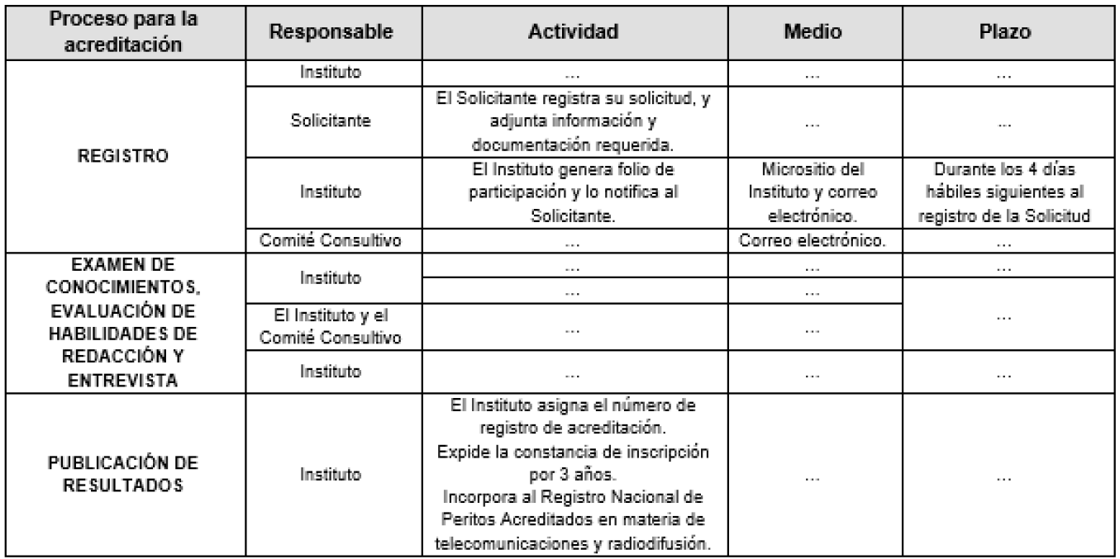

VIGÉSIMO SEXTO. El Comité Consultivo podrá proponer para aprobación del Instituto cursos y capacitaciones, así como la valoración de cursos impartidos por los Peritos, con el propósito de contribuir en la actualización de los Peritos Acreditados.
VIGÉSIMO SÉPTIMO. Los Peritos Acreditados por el Instituto, podrán revalidar su acreditación, cada 3 años a partir de la acreditación obtenida previamente. Por lo tanto, cualquier Perito Acreditado que desee continuar con dicha acreditación, deberá realizar el proceso de revalidación correspondiente, para lo cual deberá:
I a III. (...)
IV. Aportar el documento o documentos que permitan acreditar la experiencia o competencia profesional (comprendiendo los últimos 3 años) que el Solicitante considere puede aportar elementos adicionales para la toma de decisión del Instituto para determinar la revalidación como Perito Acreditado, por ejemplo, constancias de servicio o laborales, emitidas por entidades públicas o privadas, señalando el periodo laborado o algún comprobante de registro de patentes o certificados de homologación;
V. Presentar el Examen de conocimientos, a que se refiere el lineamiento DÉCIMO SÉPTIMO y obtener una calificación igual o mayor a 75/100, o adjuntar las constancias de 120 horas de Acciones de Capacitación de las indicadas en el Programa de Capacitación, aprobadas con una calificación igual o mayor a 75/100, de los 3 años inmediatos anteriores a la fecha de la solicitud de revalidación;
VI. Adjuntar el comprobante correspondiente al pago de derechos para la revalidación;
VII. Presentar carta manifestando bajo protesta de decir verdad que no se encuentra en los supuestos del Lineamiento VIGÉSIMO NOVENO de los presentes Lineamientos (Formato como Anexo F), y
VIII. Currículum Vítae (conforme al Anexo D de los presentes Lineamientos) y, en su caso, si el Solicitante lo considera conveniente, la versión pública del Currículum Vítae (Anexo E) el cual será publicado en el portal de Internet del Instituto de conformidad con lo establecido en el lineamiento TRIGÉSIMO SEGUNDO de los presentes Lineamientos.
(...)
(...)
TABLA 5. PROCESO PARA LA REVALIDACIÓN DE LA ACREDITACIÓN DE PERITOS EN MATERIA DE TELECOMUNICACIONES Y RADIODIFUSIÓN
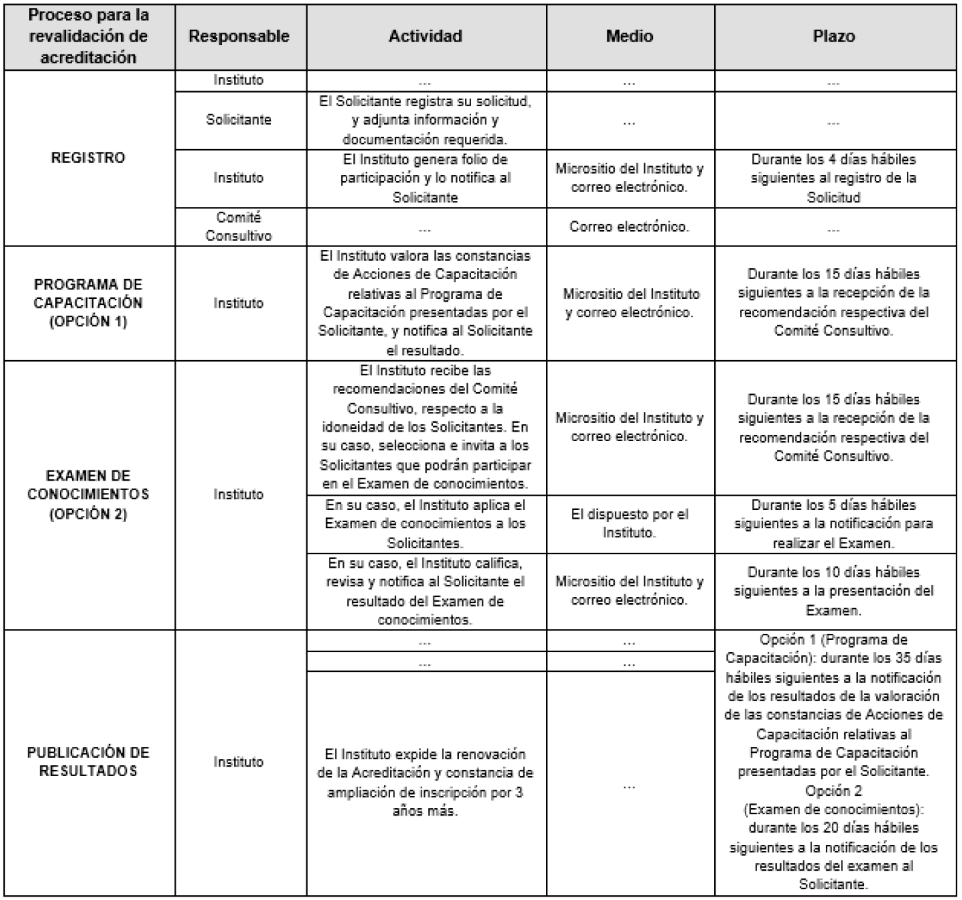

VIGÉSIMO OCTAVO. (...)
Asimismo, se le otorgará una constancia de ampliación de inscripción por 3 años más, la cual contendrá el nombre, fotografía, vigencia y número de registro de acreditación del Perito en materia de telecomunicaciones y radiodifusión, así como la especialidad correspondiente, lo cual será notificado mediante oficio.
VIGÉSIMO NOVENO. (...)
I. a IV (...)
V. Al momento de iniciar el proceso de Acreditación o revalidación tenga algún adeudo, por cualquier concepto, con el Instituto.
TRIGÉSIMO PRIMERO. (...)
I. a IV. (...)
V. (...):
a) a i) (...)
j) Comprobante del pago de derechos para la Acreditación de Peritos por primera vez, así como para la revalidación de la acreditación y/o la ampliación de una segunda especialidad, correspondiente.
VI. (...)
Transitorios
PRIMERO.- Publíquese el presente Acuerdo en el Diario Oficial de la Federación, de conformidad con lo dispuesto en el artículo 46 de la Ley Federal de Telecomunicaciones y Radiodifusión y en el portal de Internet del Instituto Federal de Telecomunicaciones.
SEGUNDO.- El presente Acuerdo entrará en vigor al día siguiente de su publicación en el Diario Oficial de la Federación.
TERCERO.- El Instituto publicará en el mes de abril en su portal de Internet y en el Diario Oficial de la Federación la convocatoria correspondiente al año 2024 para obtener la Acreditación de Perito en materia de telecomunicaciones y radiodifusión así como la correspondiente revalidación. Las convocatorias subsecuentes deberán llevarse a cabo en el mes de marzo de cada año, tal como lo indica el Lineamiento DÉCIMO SEGUNDO de los presentes Lineamientos.
CUARTO.- En el caso de los Peritos que requieran revalidar su acreditación, la cual haya sido emitida por el Instituto con una vigencia de 2 años, por única ocasión podrán acreditar la experiencia o competencia profesional a la que se refiere el lineamiento VIGÉSIMO SÉPTIMO, fracción IV de los Lineamientos comprendiendo solamente los 2 últimos años; y para el caso del lineamiento VIGÉSIMO SÉPTIMO, fracción V, en su caso, deberán adjuntar las constancias de 40 horas anuales de Acciones de Capacitación de las indicadas en el Programa de Capacitación vigente aprobadas con una calificación igual o mayor a 75/100.
Comisionado Presidente* Javier Juárez Mojica.- Firmado electrónicamente.- Comisionados: Arturo Robles Rovalo, Sóstenes Díaz González, Ramiro Camacho Castillo.- Firmado electrónicamente.
Acuerdo P/IFT/EXT/130324/1, aprobado por unanimidad en la I Sesión Extraordinaria del Pleno del Instituto Federal de Telecomunicaciones, celebrada el 13 de marzo de 2024.
Lo anterior, con fundamento en los artículos 28, párrafos décimo quinto, décimo sexto y vigésimo, fracción I de la Constitución Política de los Estados Unidos Mexicanos; 7, 16, 23, fracción I y 45 de la Ley Federal de Telecomunicaciones y Radiodifusión, y 1, 7, 8 y 12 del Estatuto Orgánico del Instituto Federal de Telecomunicaciones.
El Comisionado Sóstenes Díaz González, previendo su ausencia justificada, emitió su voto razonado por escrito en términos de los artículos 45, párrafo tercero de la Ley Federal de Telecomunicaciones y Radiodifusión y 8, párrafo segundo del Estatuto Orgánico del Instituto Federal de Telecomunicaciones.
_________________________
*En suplencia por ausencia del Comisionado Presidente del Instituto Federal de Telecomunicaciones, suscribe el Comisionado Javier Juárez Mojica, con fundamento en el artículo 19 de la Ley Federal de Telecomunicaciones y Radiodifusión.

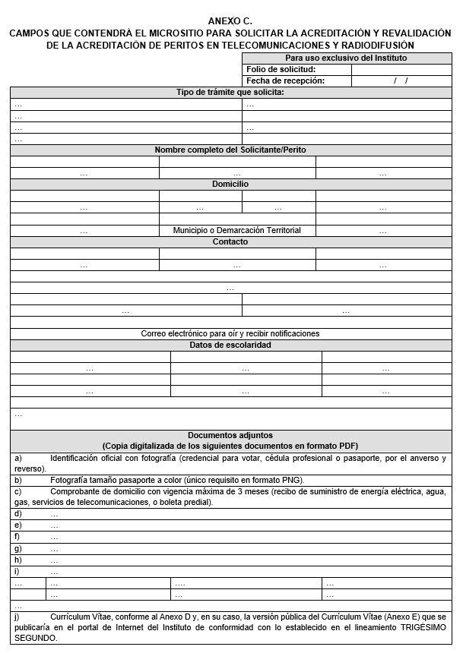

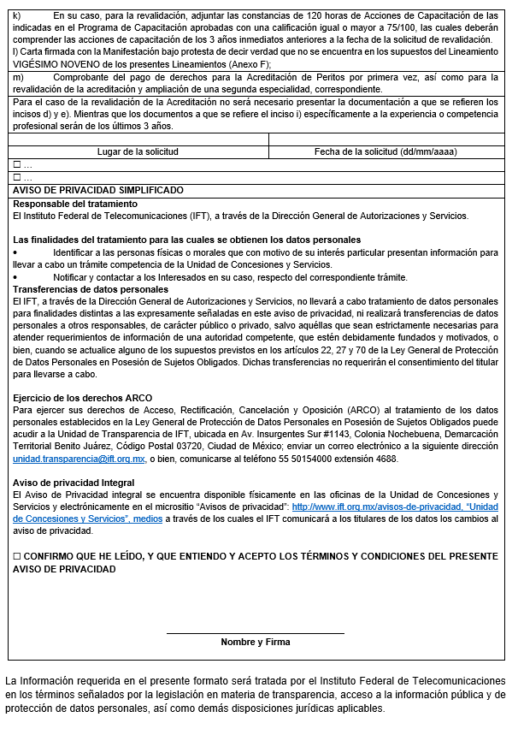



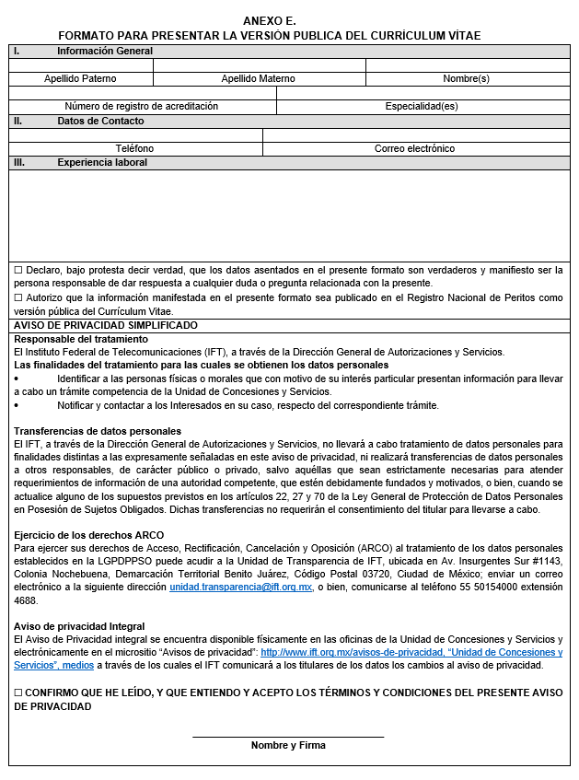

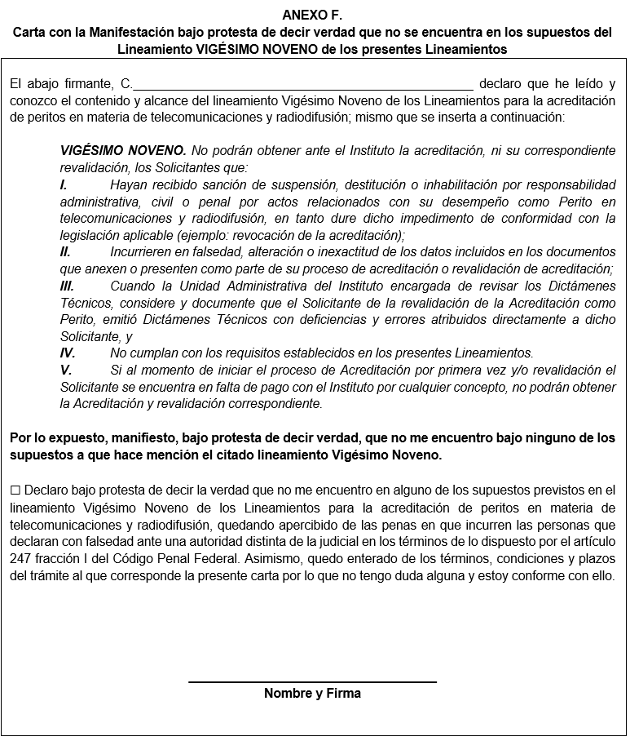

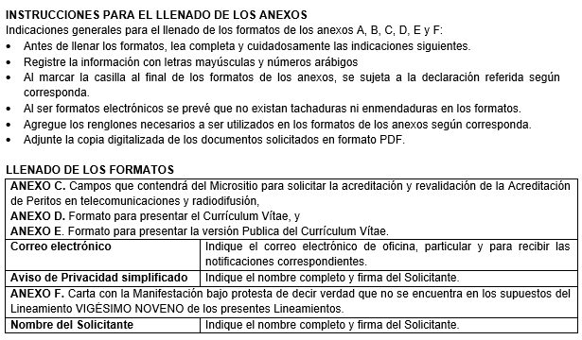

VANESSA MARISOL SUÁREZ SOLORZA, PROSECRETARIA TÉCNICA DEL PLENO DEL INSTITUTO FEDERAL DE TELECOMUNICACIONES, EN SUPLENCIA POR AUSENCIA DEL SECRETARIO TÉCNICO DEL PLENO, con fundamento en los artículos 25, párrafo primero de la Ley Federal de Telecomunicaciones y Radiodifusión, 5, párrafo segundo y 16, párrafo primero, fracción XIX y párrafo segundo del Estatuto Orgánico del Instituto Federal de Telecomunicaciones, así como numerales Primero, inciso a) y Cuarto del “Acuerdo mediante el cual el Pleno del Instituto Federal de Telecomunicaciones establece el uso de la Firma Electrónica Avanzada para los actos que emitan los servidores públicos que se indican”, publicado en el Diario Oficial de la Federación el 11 de noviembre de 2020, CERTIFICA: Que el presente documento, constante de diecisiete fojas útiles, es una representación impresa que corresponde fielmente con el documento electrónico original suscrito con Firma Electrónica Avanzada emitida por el Servicio de Administración Tributaria, del “Acuerdo mediante el cual el Pleno del Instituto Federal de Telecomunicaciones modifica los Lineamientos para la acreditación de peritos en materia de telecomunicaciones y radiodifusión.”, aprobado por el Pleno del Instituto Federal de Telecomunicaciones en su I Sesión Extraordinaria, celebrada el 13 de marzo de dos mil veinticuatro, identificado con el número P/IFT/EXT/130324/1.
Se certifica con la finalidad de que se publique en el Diario Oficial de la Federación.
Ciudad de México, a 14 de marzo de dos mil veinticuatro.- Rúbrica.

